**Asignación 1:** Primer análisis en R.

**Alumno:** Jaime Iván Hernández González

**Nombre de usuario en Github:** Ivanhdzgzz

**Matrícula:** 1797990

**Fecha:** 02/02/2023

**Parte 1:** Seguir las instrucciones de instalación del Capítulo 1. Demostrar en un documento Word y transformado en pdf las capturas de pantalla de cada uno de los software instalados.

**Objetivos de la tarea:**

* Instalar el ambiente R, Rstudio, Miktex y Git.
* Realizar el primer scirpt.
* Realizar una gráfica en R.

1. **Descargar R versión 4.2.2 para Windows.**

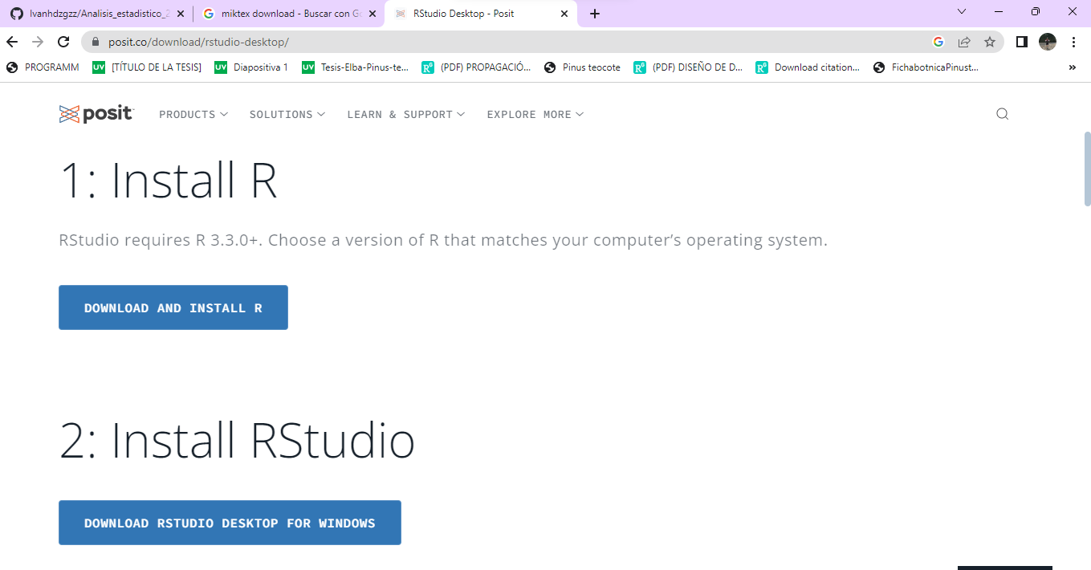

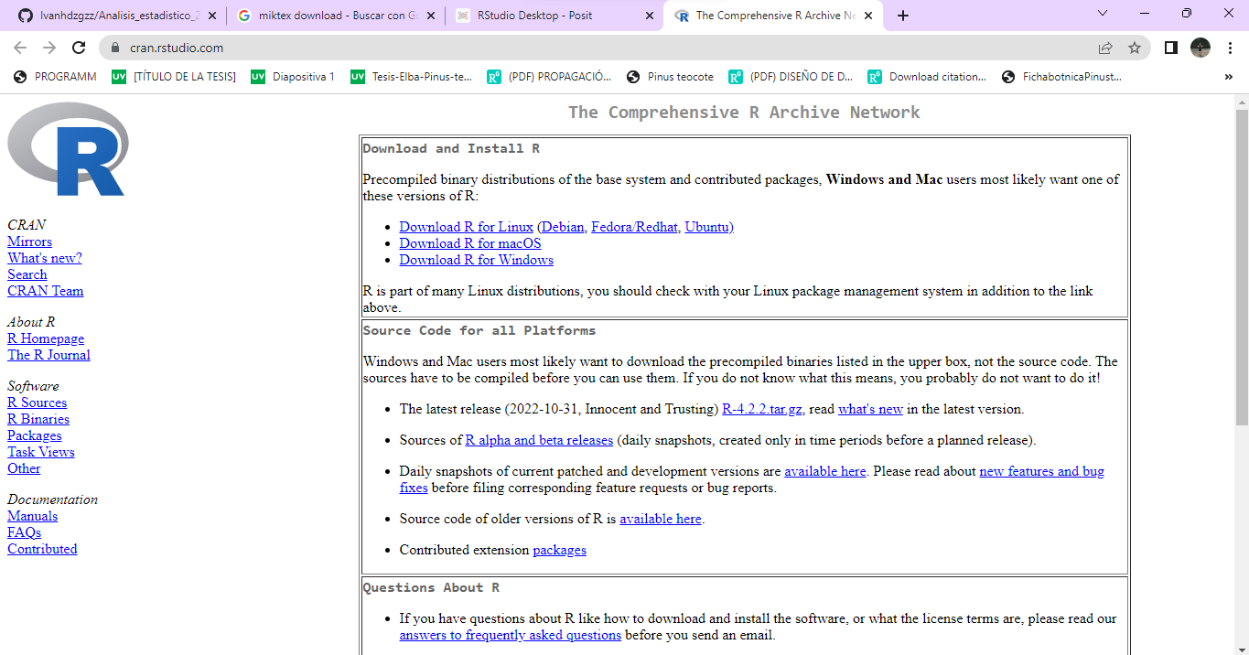

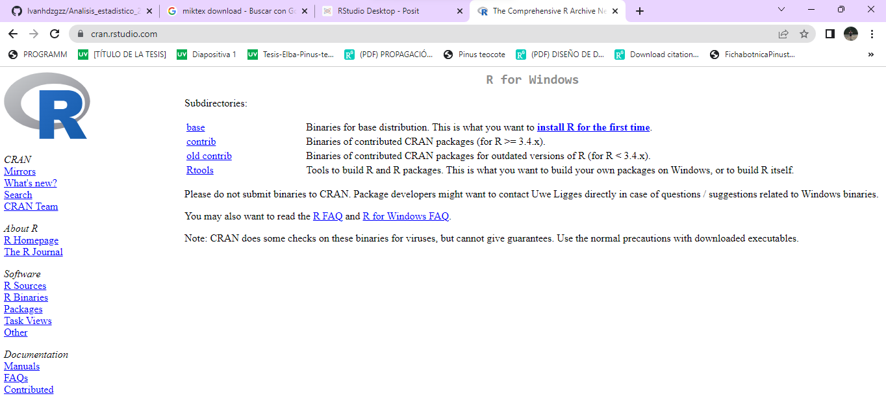

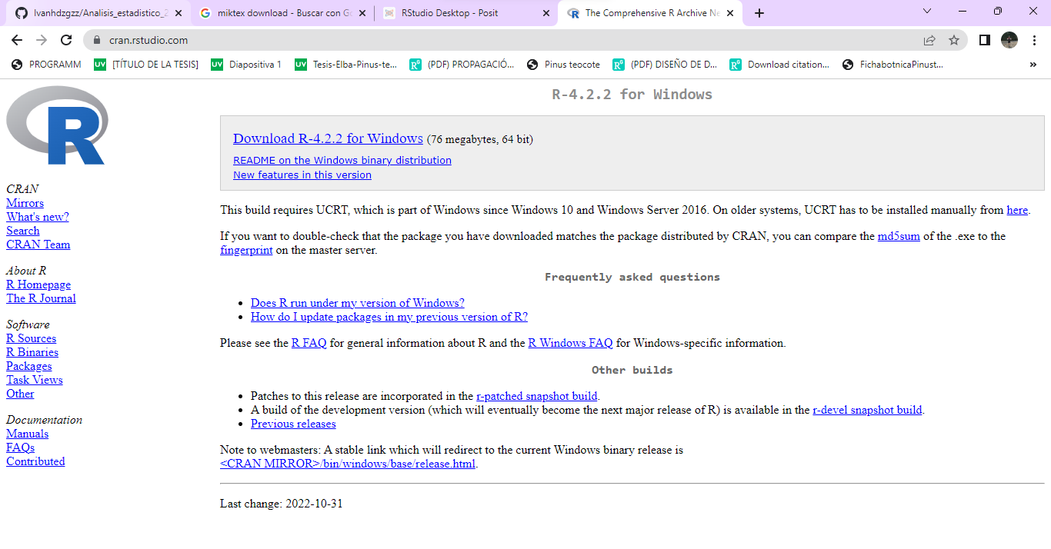

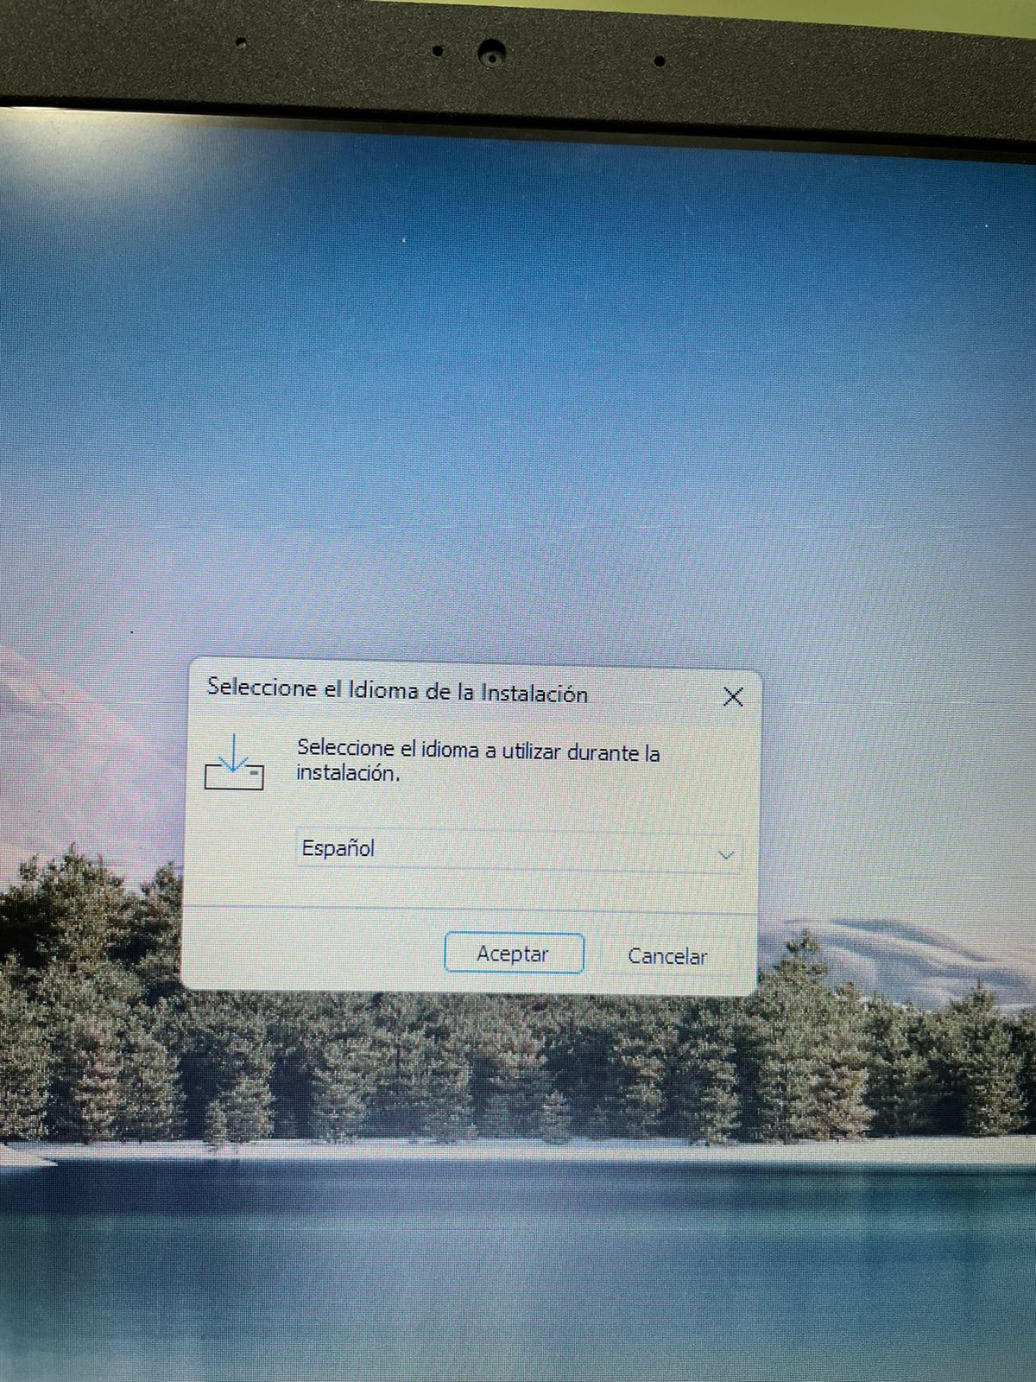

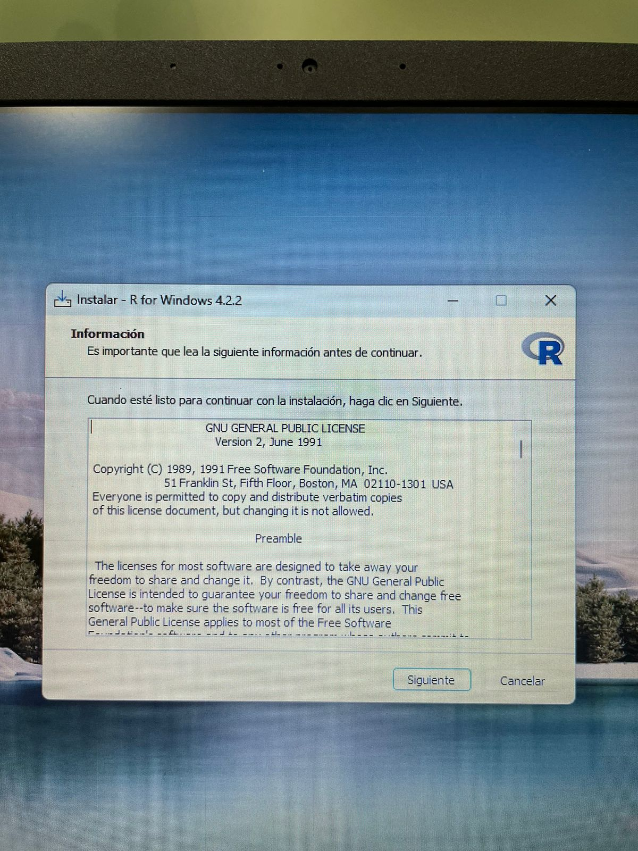

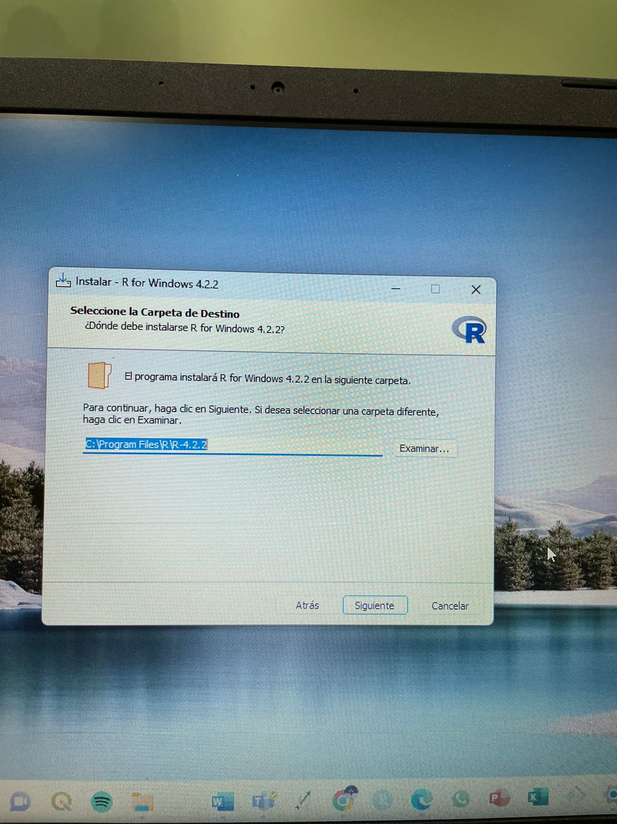

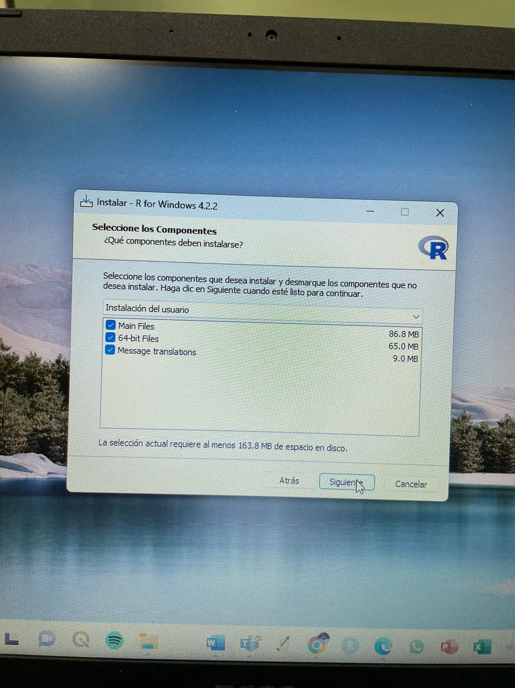

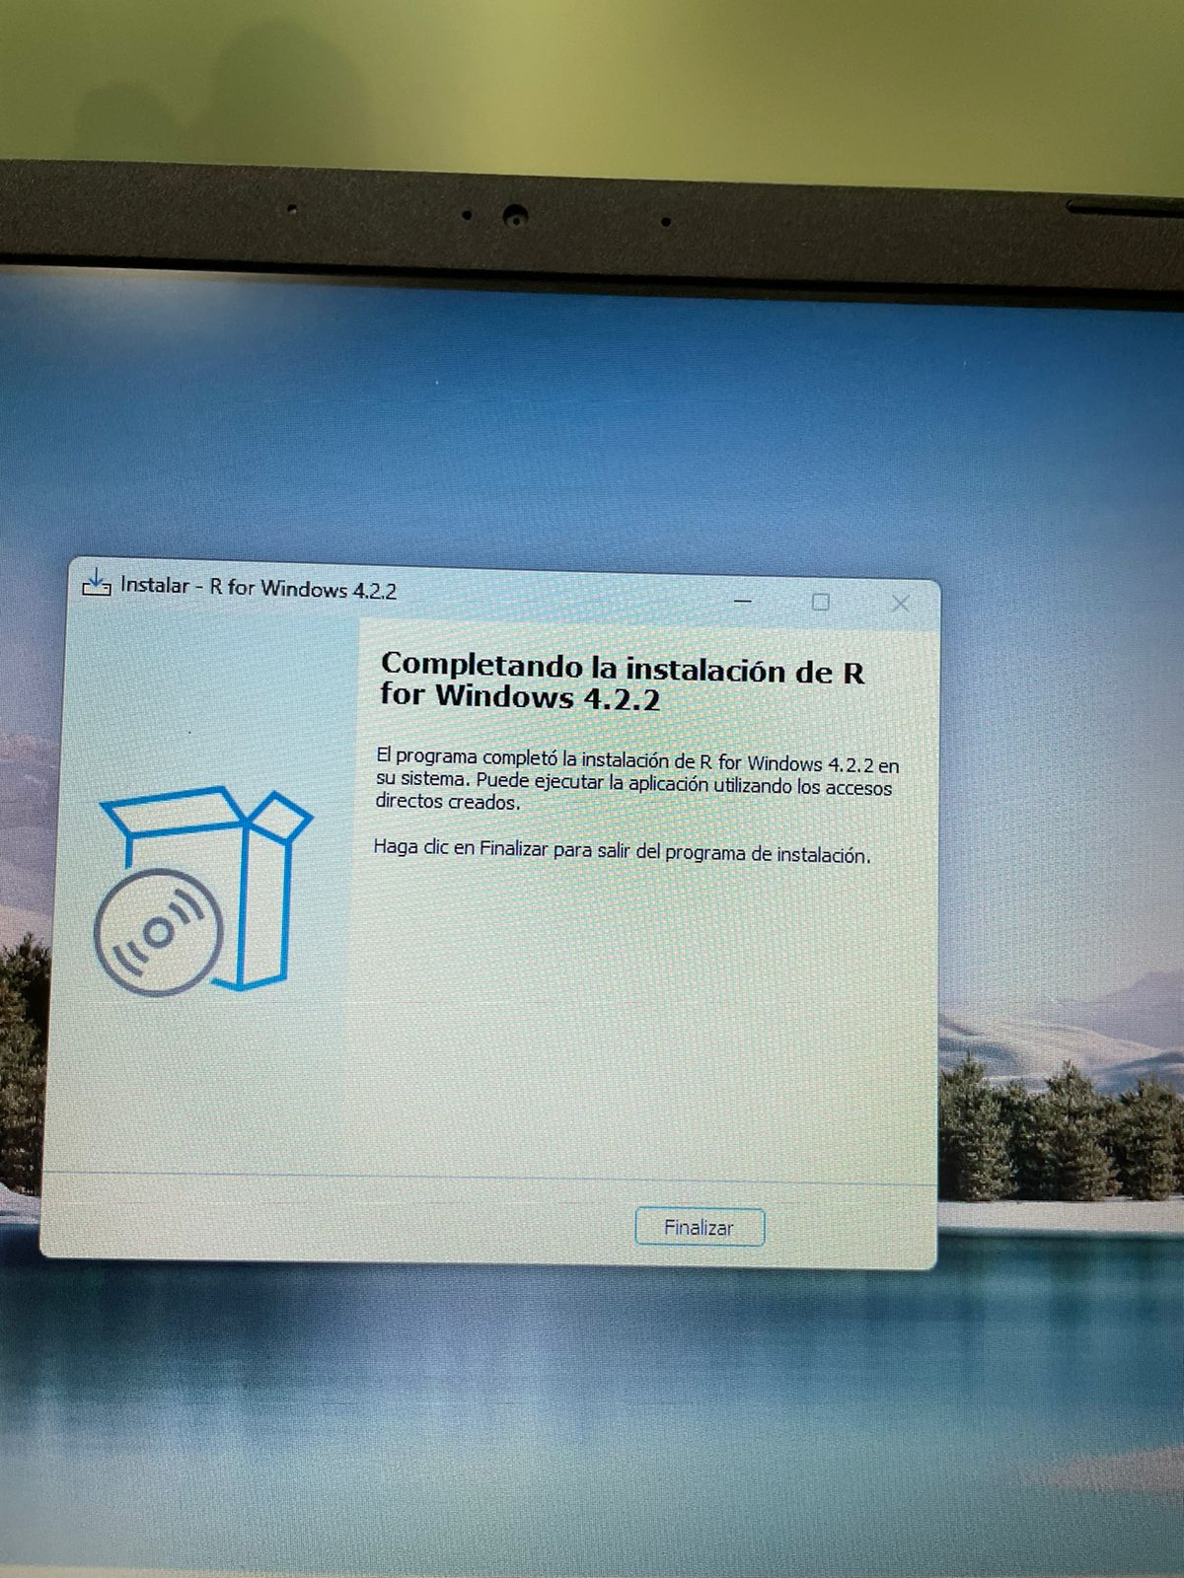

Finalizar para completar la instalación del software R 4.2.2.

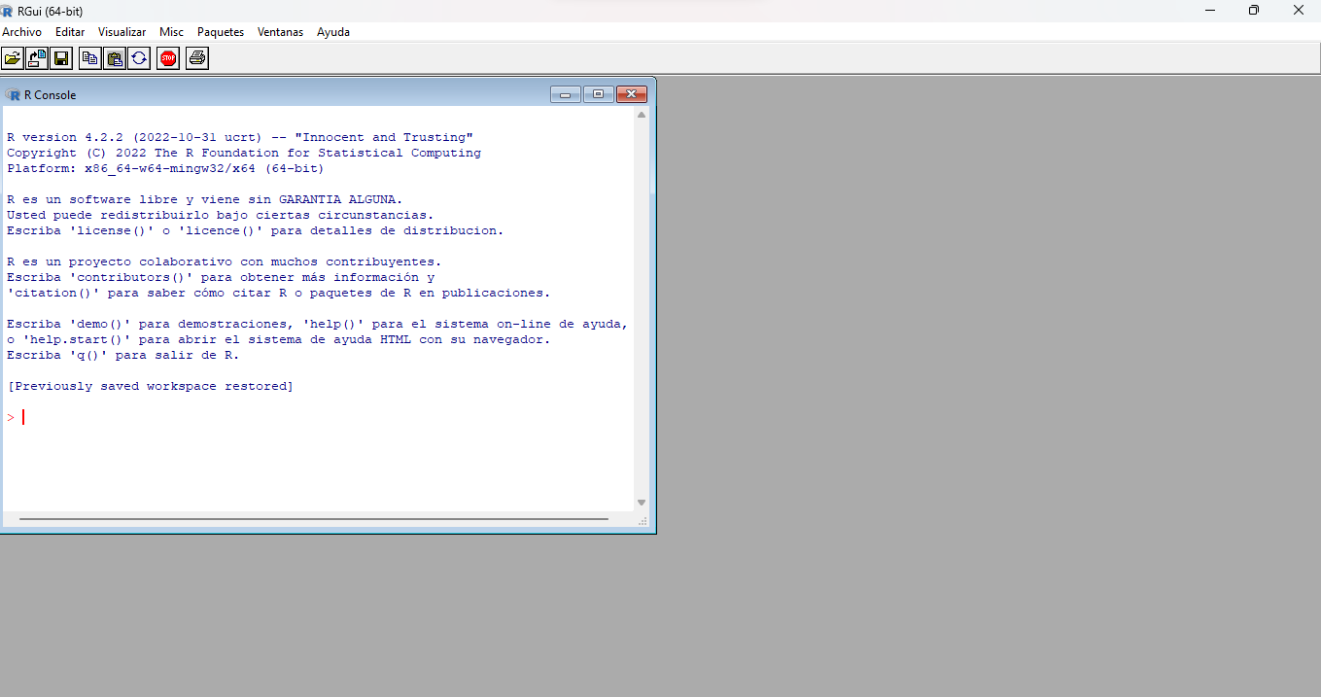

Interfaz R versión 4.2.2.

1. **Descargar RStudio.**

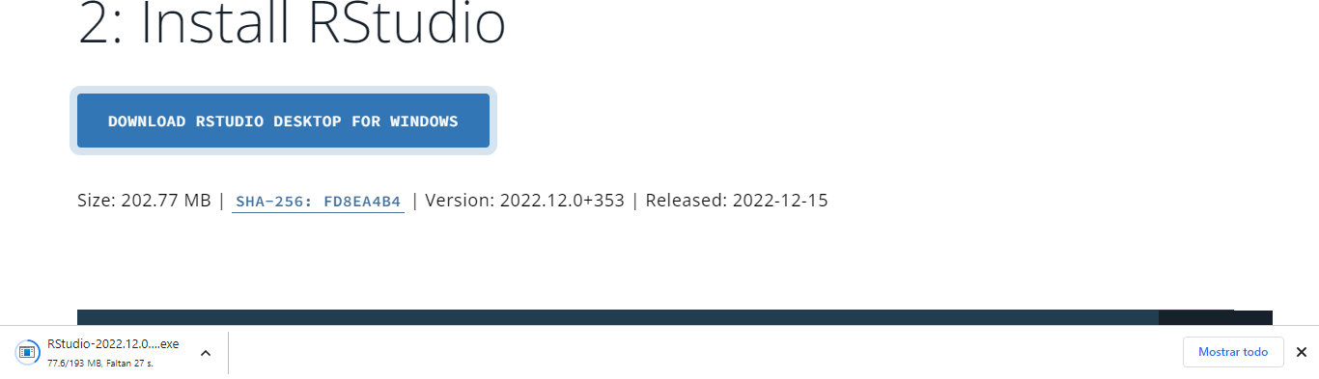

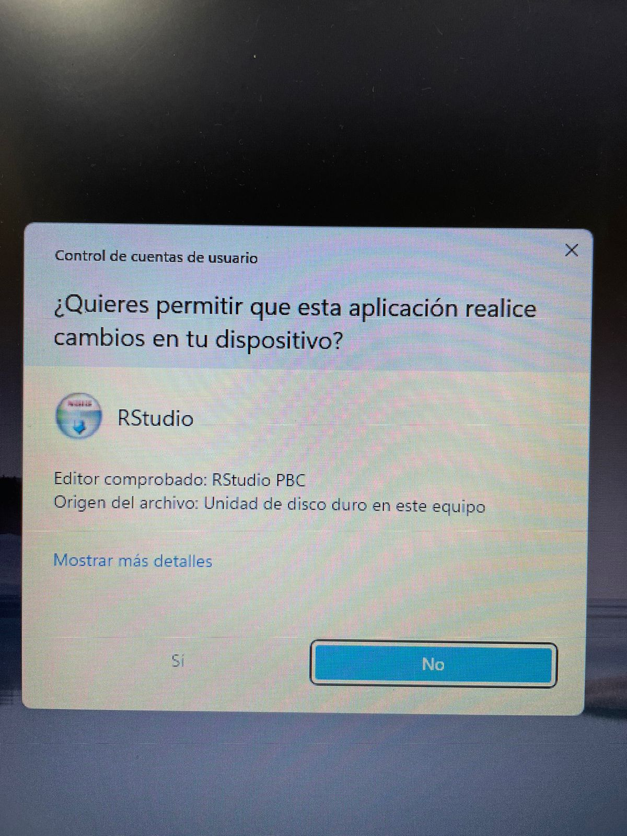

Le decimos que SI para que instale el RStudio.

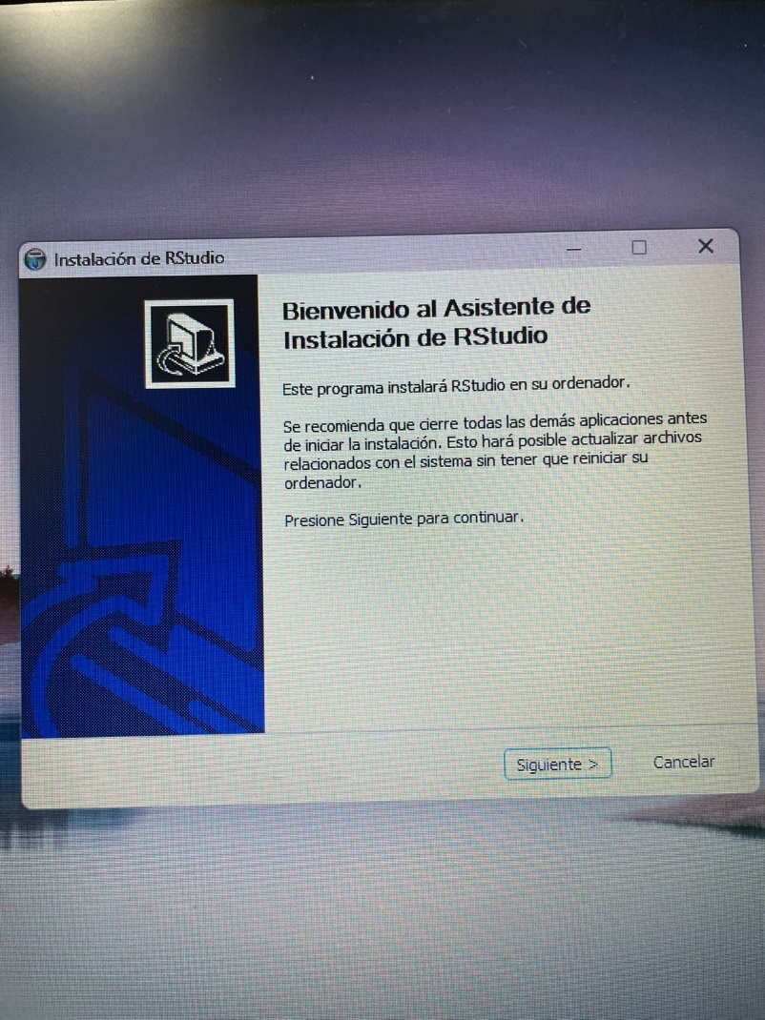

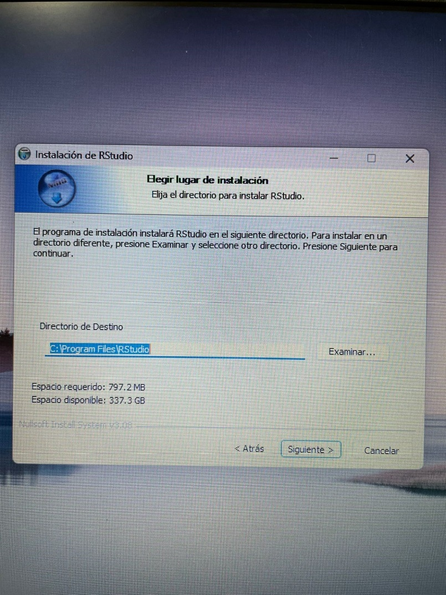

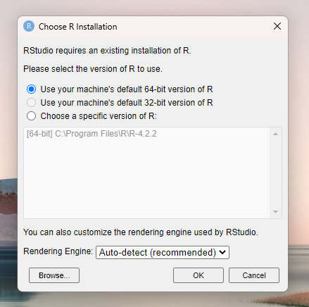

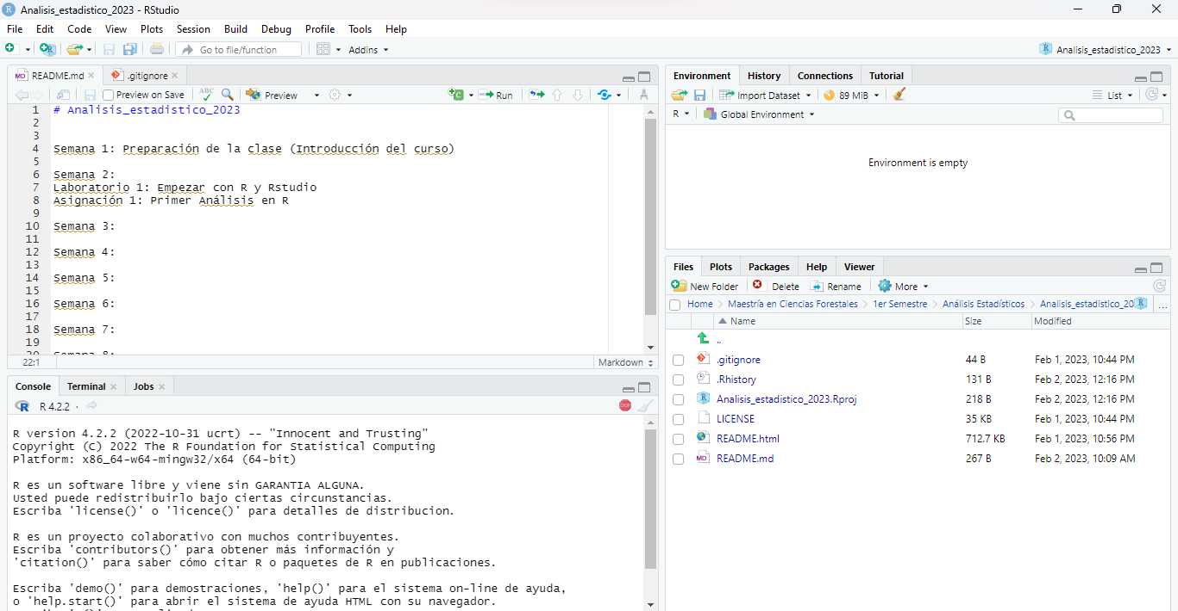

Interfaz de RStudio.

1. **Descargar Git.**

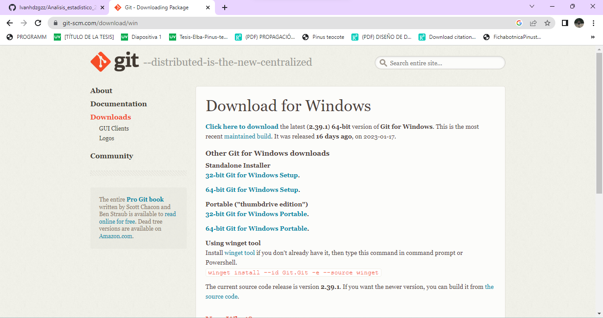

Descargar Git para 64 bits.

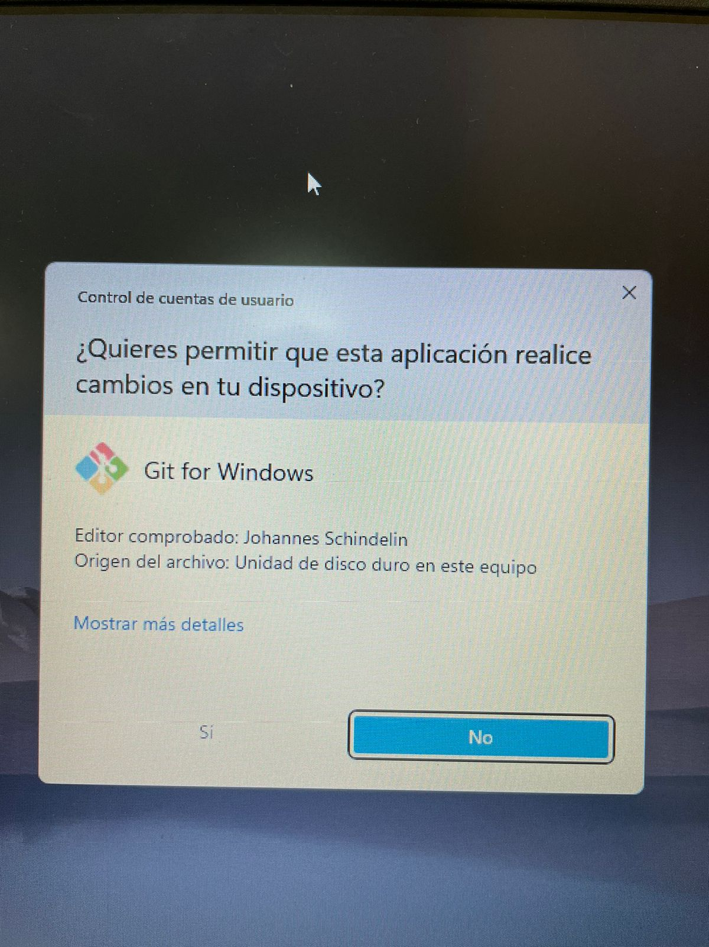

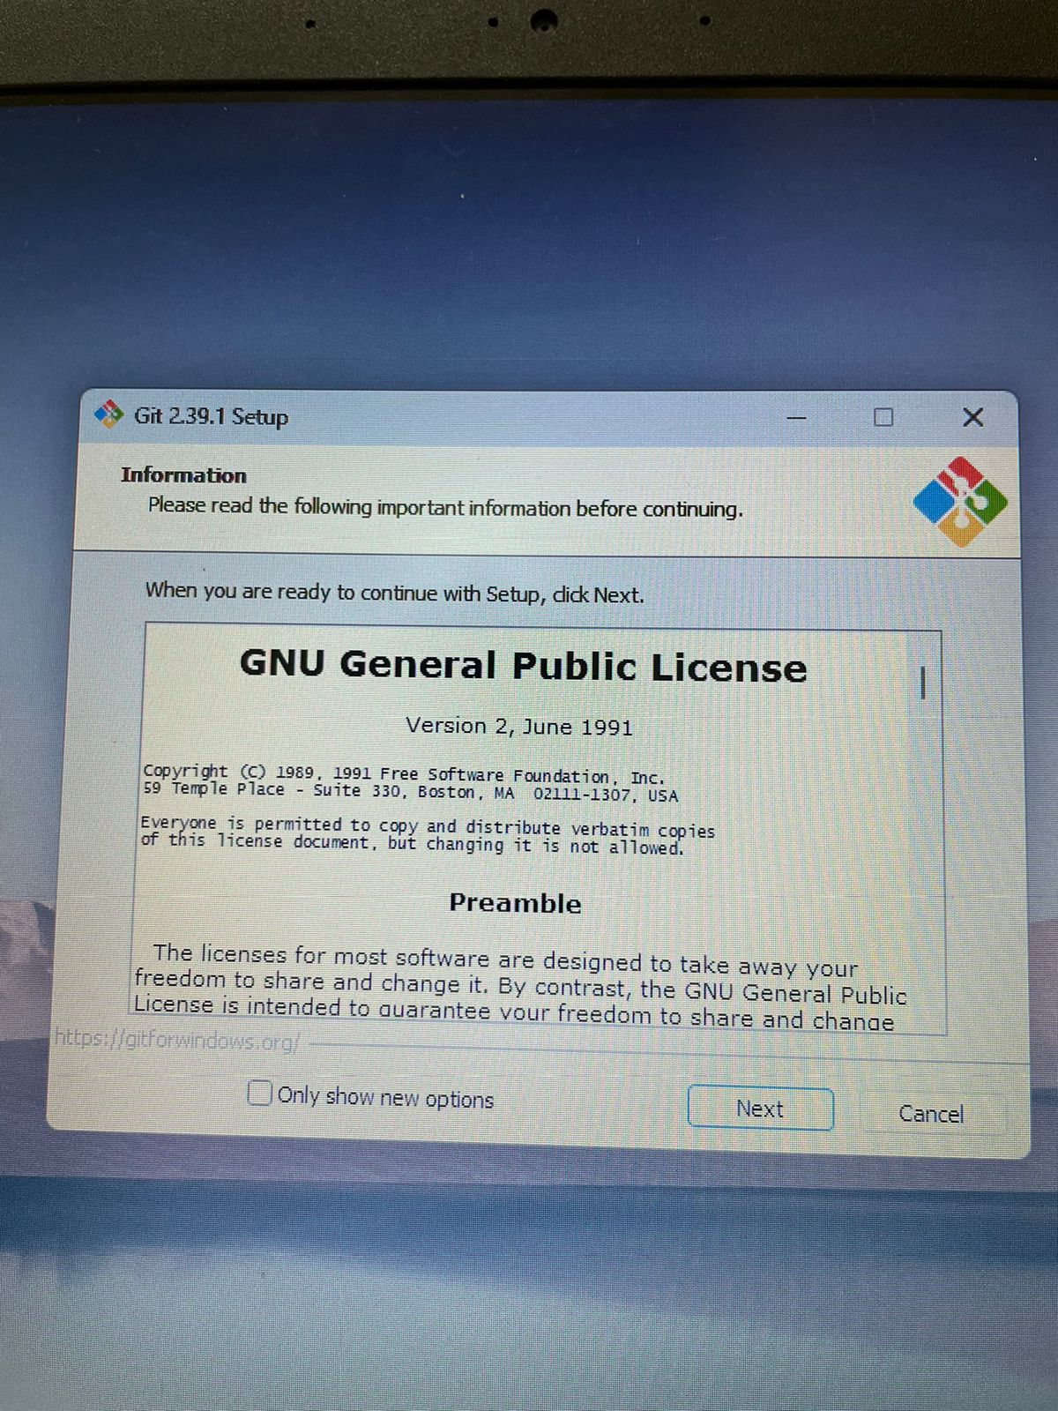

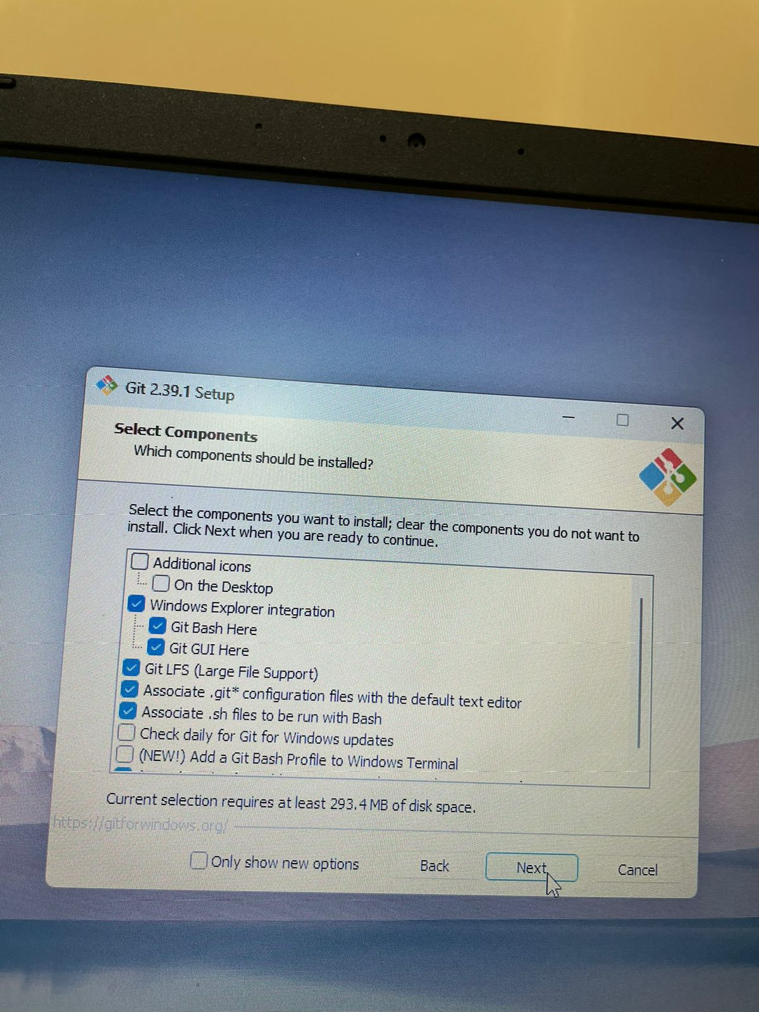

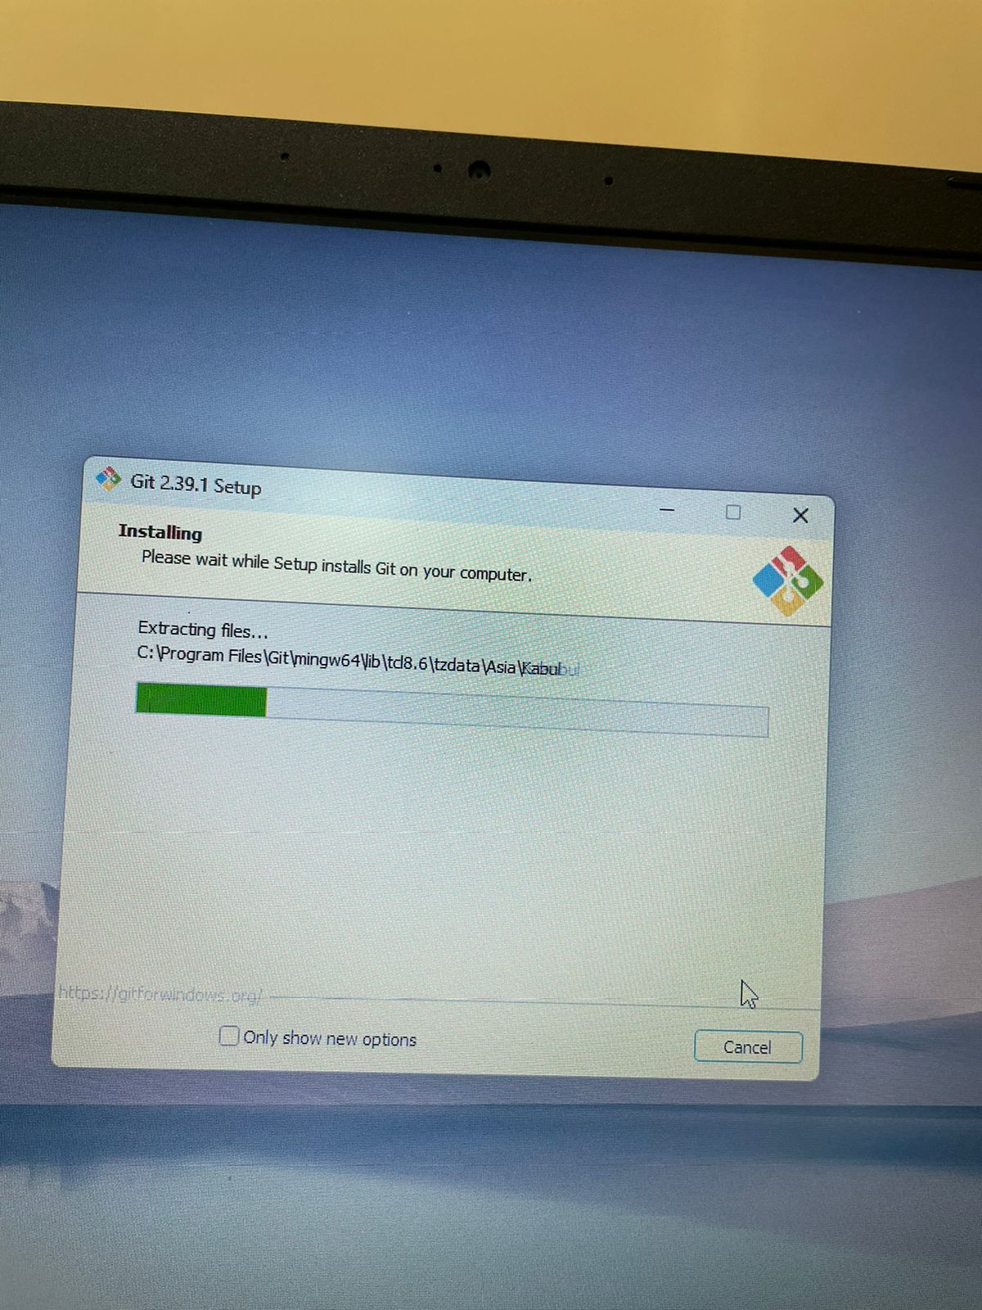

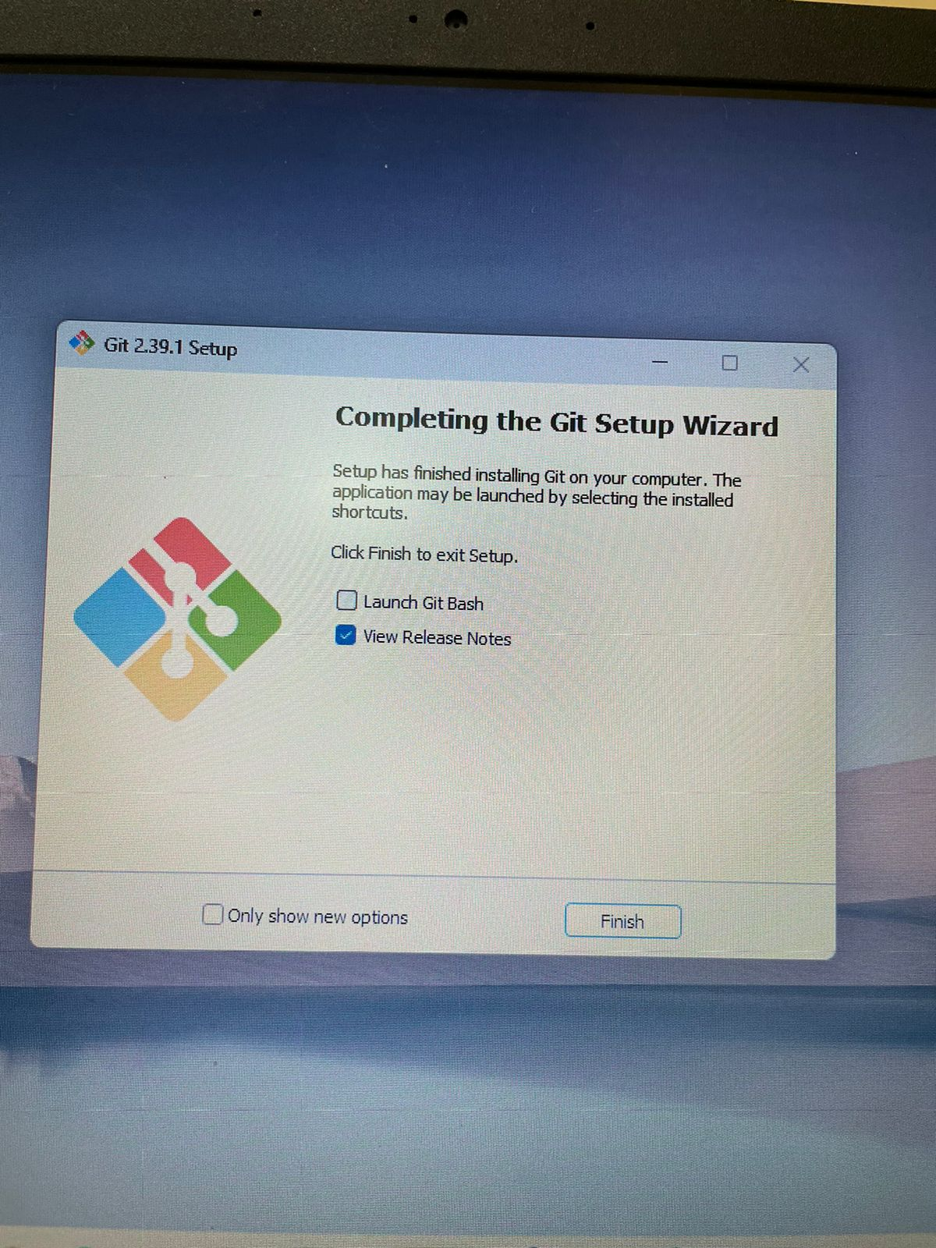

1. **Descargar MiKTeX.**

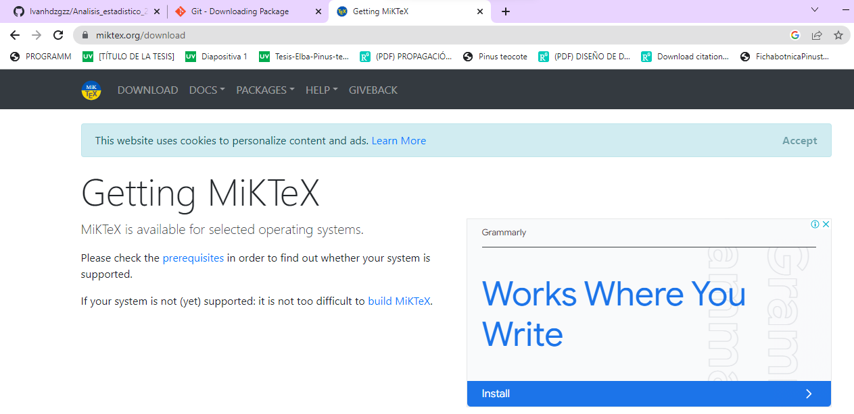

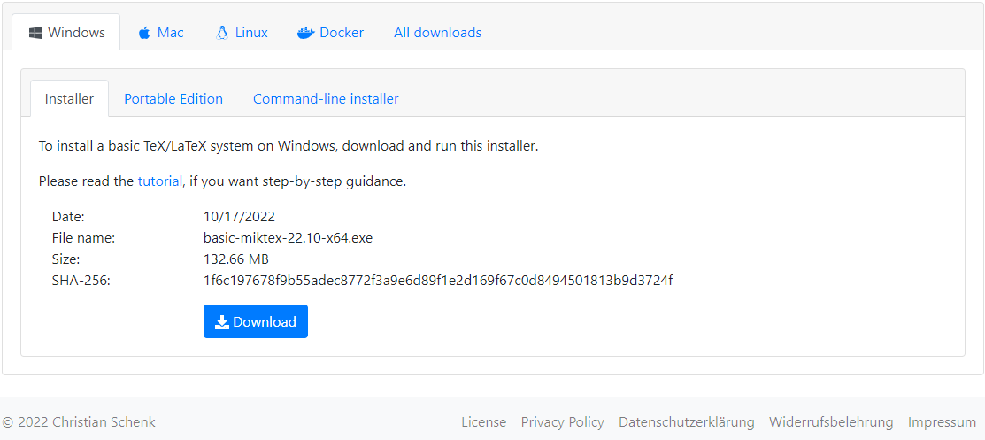

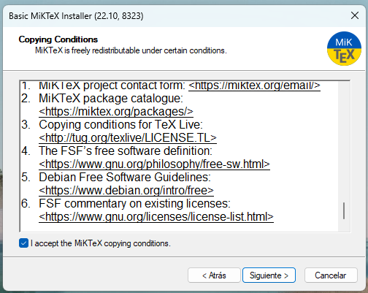

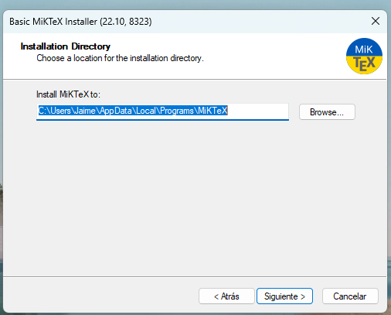

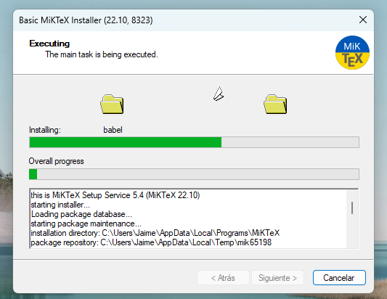

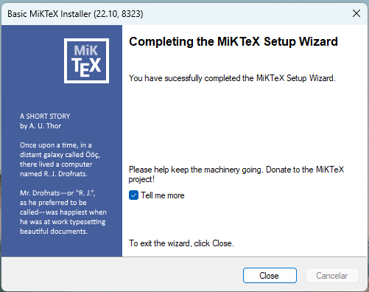

Terminamos de instalar MiKTeX.

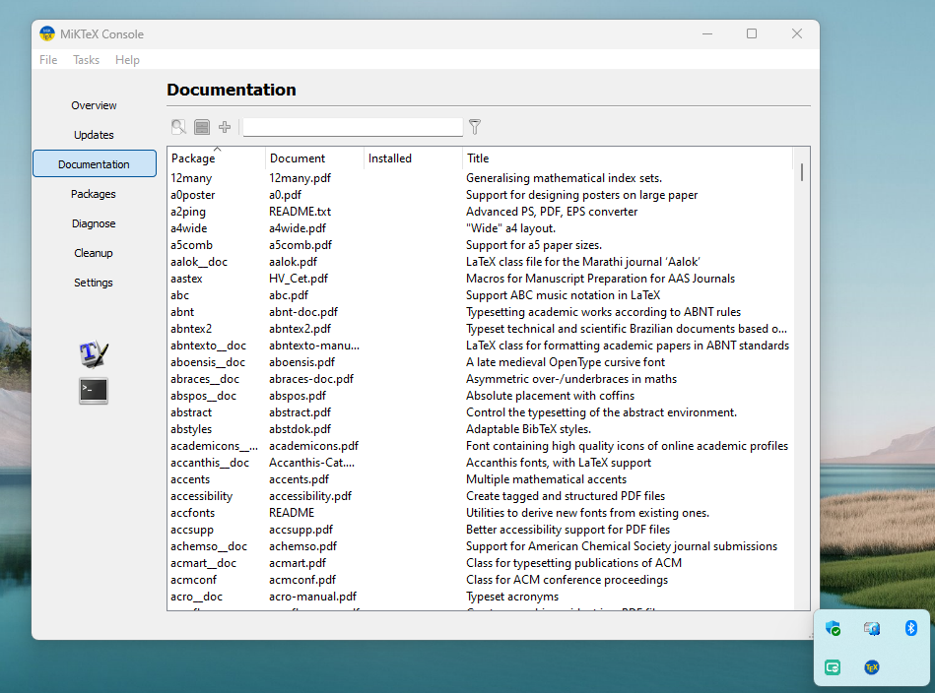

Abrimos la consola de MiKTeX para comprobar que nos este corriendo el software correctamente.

1. **Sincronizar software RStudio con Git.**

**Paso 1:** El primer paso para enlazar el software RStudio con Git para que todo nuestro código se vaya guardando en la nube es crear una cuenta de Github para poder tener un perfil público y crear un repositorio donde se irá guardando todo lo que hagamos en la interfaz de RStudio. La función del software Git es ser el enlace entre RStudio y Github.

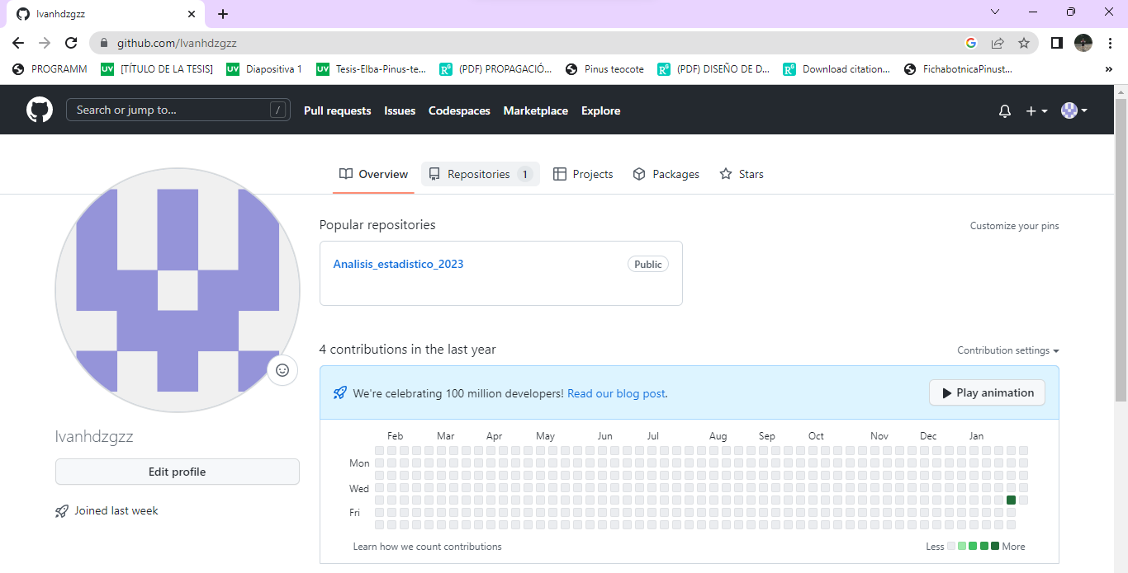

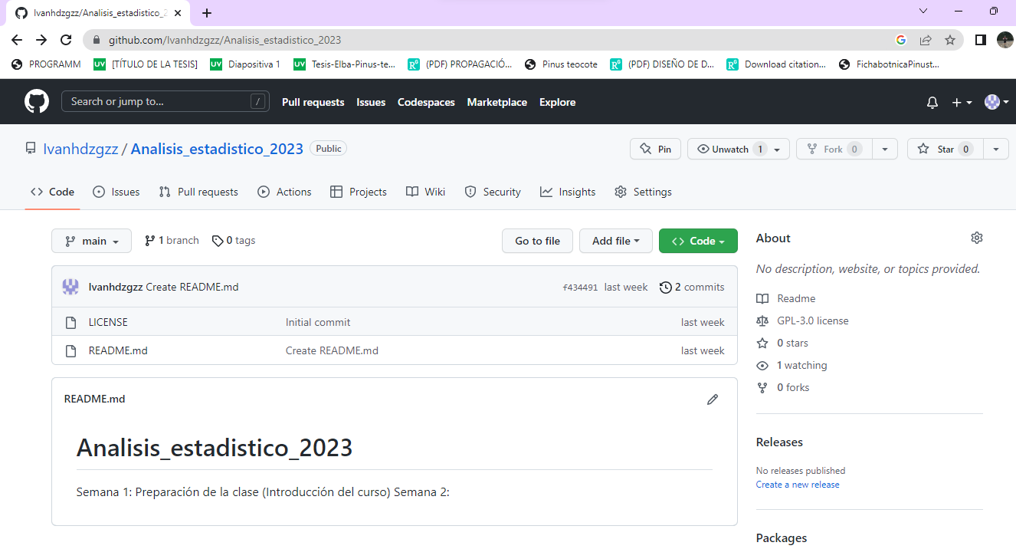

Este es el repositorio que se creó para que se guarde el código RStudio en Github.

Debemos de nombrar a este repositorio como “Análisis_estadístico_2023” pero debemos evitar ponerle acentos para que RStudio no nos marque error.

**Paso 2:** Abrimos Git GUI y Git CMD. En el CMD de Git vamos a escribir los comandos para crear la “Key” o llave que nos permitirá conectar el RStudio con el repositorio de Github. Para este paso debemos de tener abierto el programa de RStudio previamente.

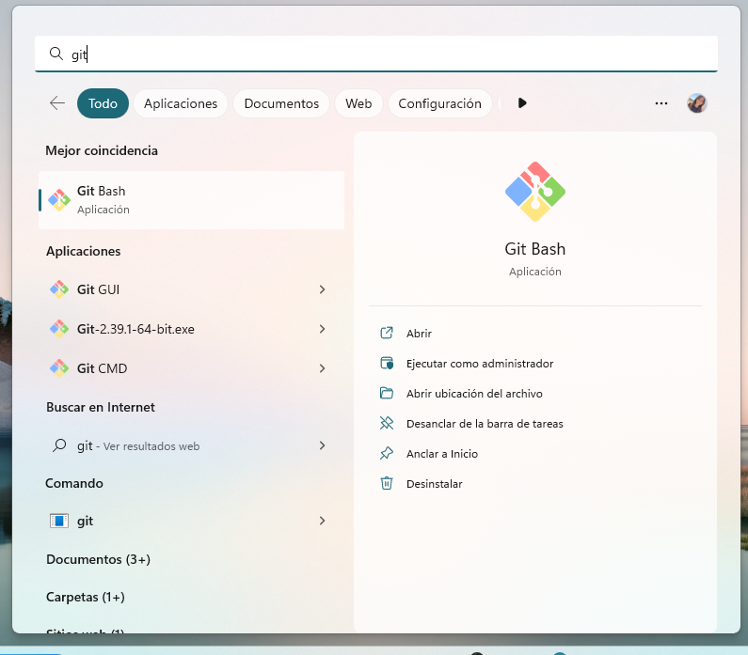

**Paso 3:** Una vez abierto el CMD de Git, tenemos que escribir los comandos que se muestran en la imagen encerrados en color rojo y damos enter en cada una de las líneas que escribimos. Después de esto podemos cerrar el CMD para ir al siguiente paso.

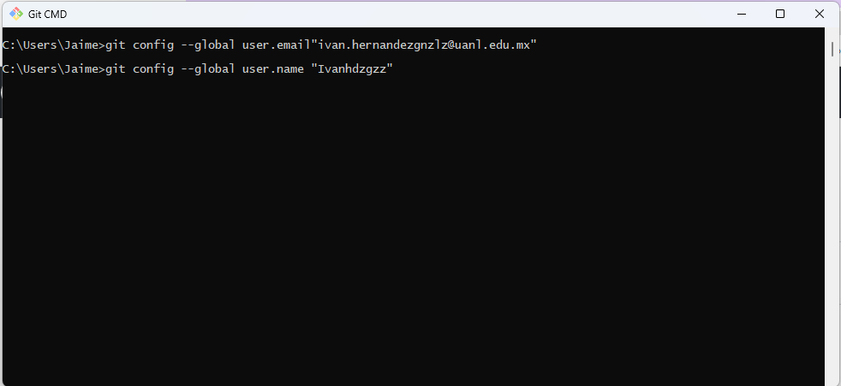

**Paso 4:** Vamos a Github y en el apartado de Settings vamos a buscar en el panel de opciones del lado izquierdo el botón o la opción que dice “SSH and GPG keys” y luego vamos a dar clic en el botón de “New SSH key”.

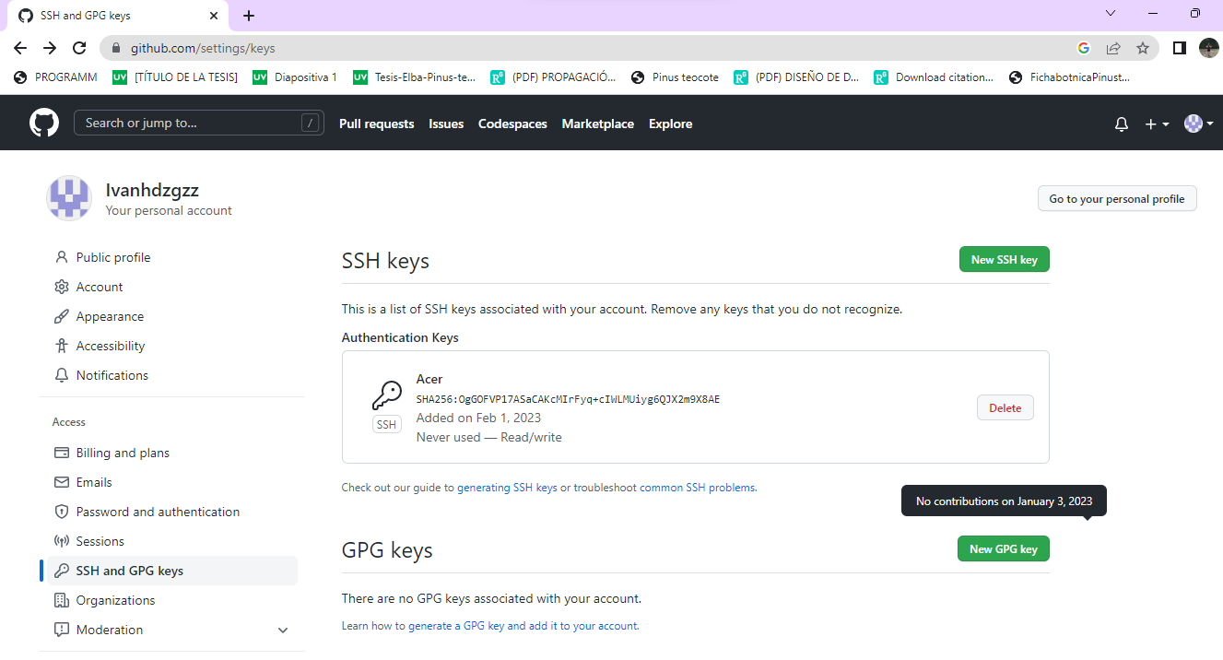

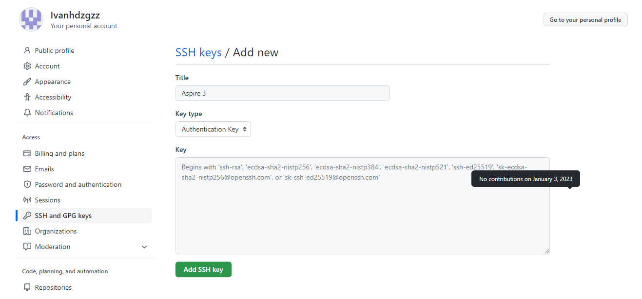

Después debemos de ponerle un título a nuestra SSH key, se recomienda ponerle el nombre de nuestra computadora. Después hay que dar clic en “Add SSH key” y luego podremos copiar el código de la llave del recuadro grande en rojo para pegarlo más adelante en RStudio.

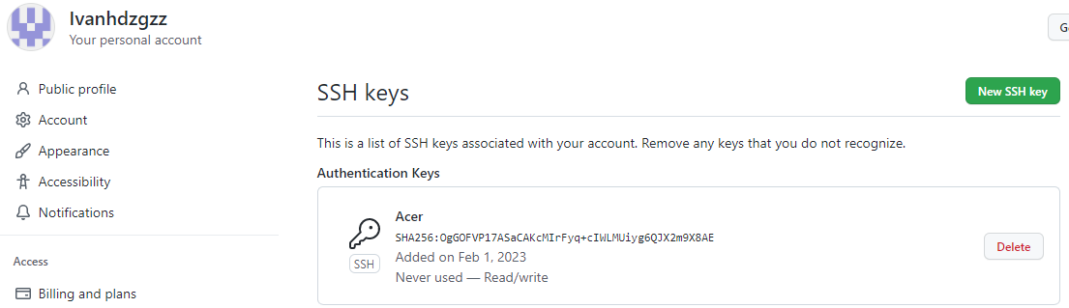

Después de haber creado la SSH key ya nos va a aparecer en el apartado de “SSH and GPG keys”.

**Paso 5:** Ahora vamos a la interfaz de RStudio y en el panel de control buscamos la opción de “Tools” y seleccionamos la opción de “Global Options”.

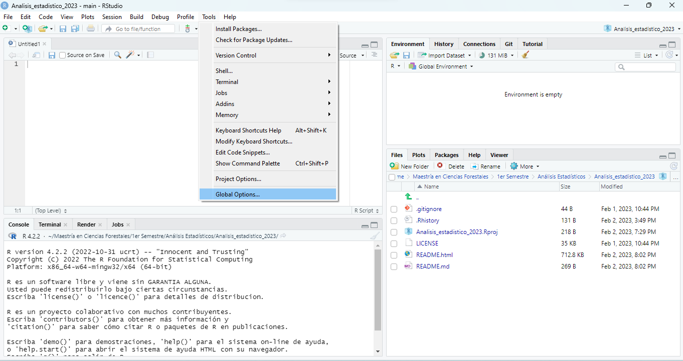

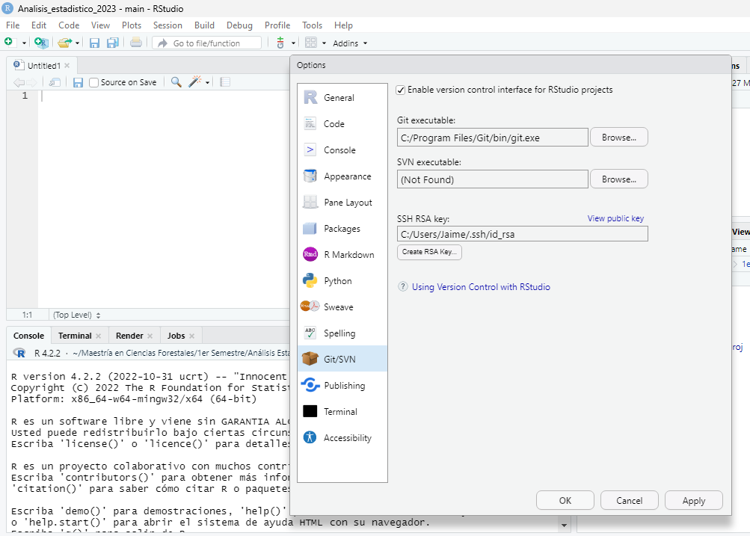

Luego que ya se abrió el apartado de Global Options, debemos de decirle al programa en el apartado de “Git exectubale:” la ruta de dónde está guardado el archivo “git.exe”. Después en el apartado de “SSH RSA key:” pegaremos la clave de la “key” o llave que habíamos copiado del Github en el paso 4. Por último damos clic en el botón de “OK” y podemos cerrar este panel.

**Paso 6:** Abrir un nuevo proyecto de RStudio y enlazarlo con Github mediante Git. Para este paso debemos ir a “File”, luego dar clic en “New Project”.

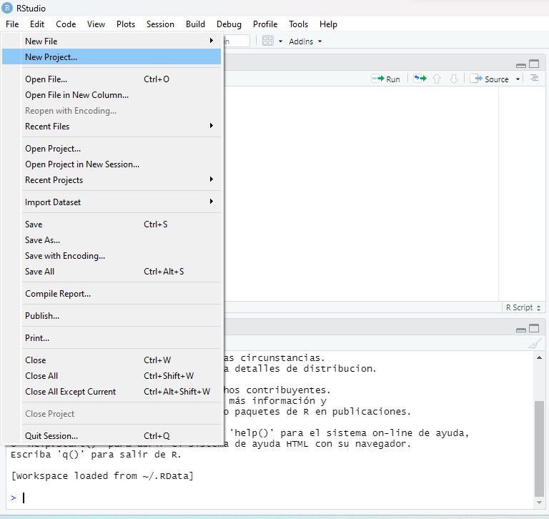

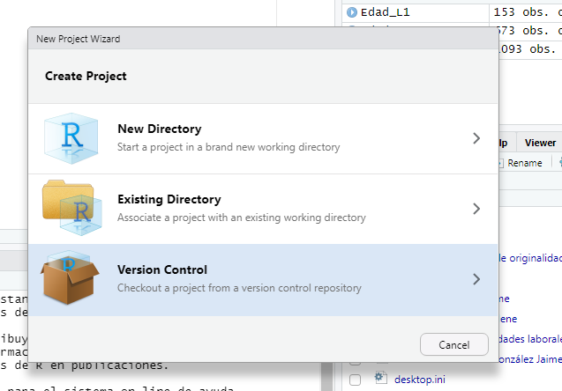

Luego damos clic en “Version Control”.

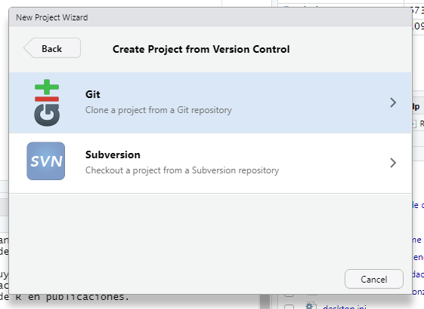

Después damos clic en la opción de Git para clonar nuestro proyecto y todo lo que hagamos dentro de RStudio se sincronice y se guarde en Github.

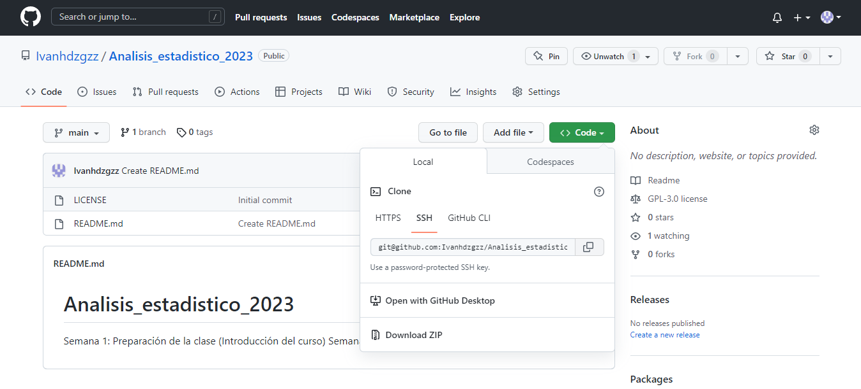

Para completar el paso anterior debemos ir a Github a nuestro repositorio que creamos para la clase de Análisis estadísticos del 2023 y en el botón de “Code” copiaremos la URL de nuestra SSH key para pegarla en el panel siguiente de RStudio.

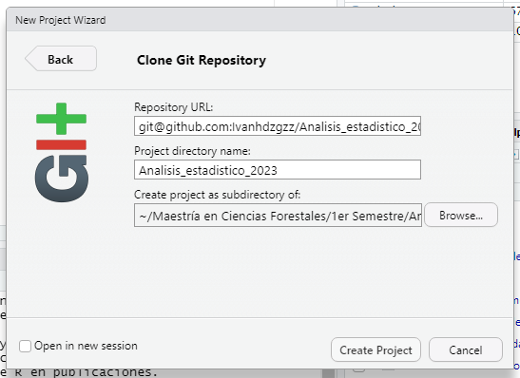

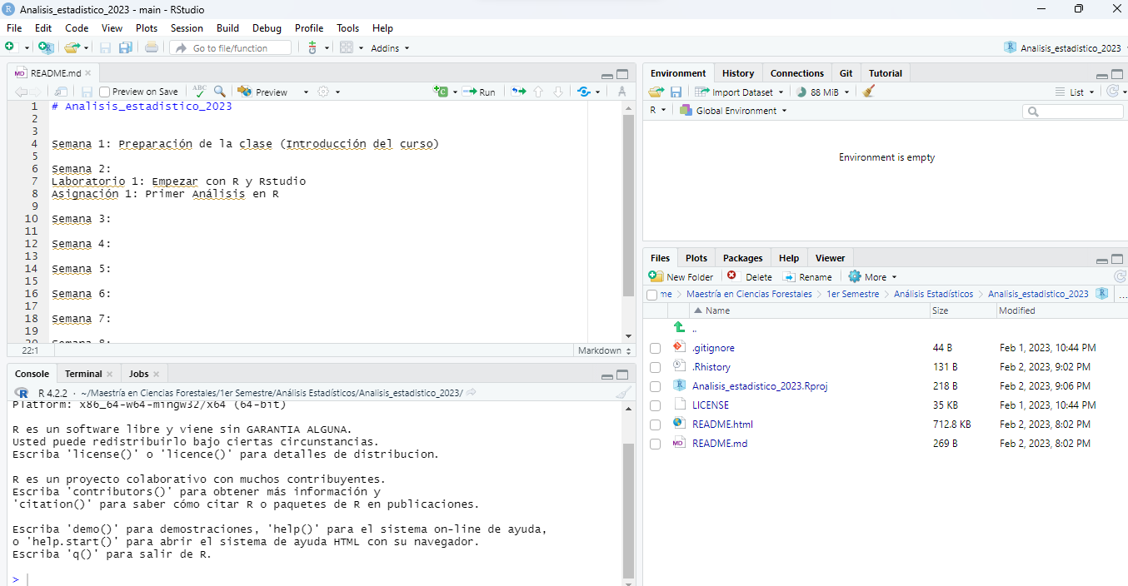

Al final ya tendremos nuestro proyecto del Repositorio (“Análisis_estdistico_2023”) abierto que creamos en la primera clase de la materia. Aquí podremos crear scripts para ir realizando las tareas y las diferentes actividades del curso.

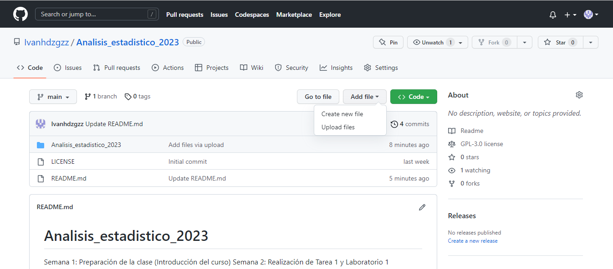

Ir a Github y en el repositorio que creamos (“Análisis_estadistico_2023”) debemos de agregar nuestra carpeta de los archivos de clase (Tareas, actividades, ejercicios, etc.) que tengamos en nuestra computadora para que todos los archivos que vayamos generando se vayan subiendo en tiempo real a la nube de Github. Debemos de ir a nuestro repositorio de la clase y dar clic en “Add file” y después en “Upload files” para poder subir nuestra carpeta de archivos de clase de nuestra PC al repositorio de Github.

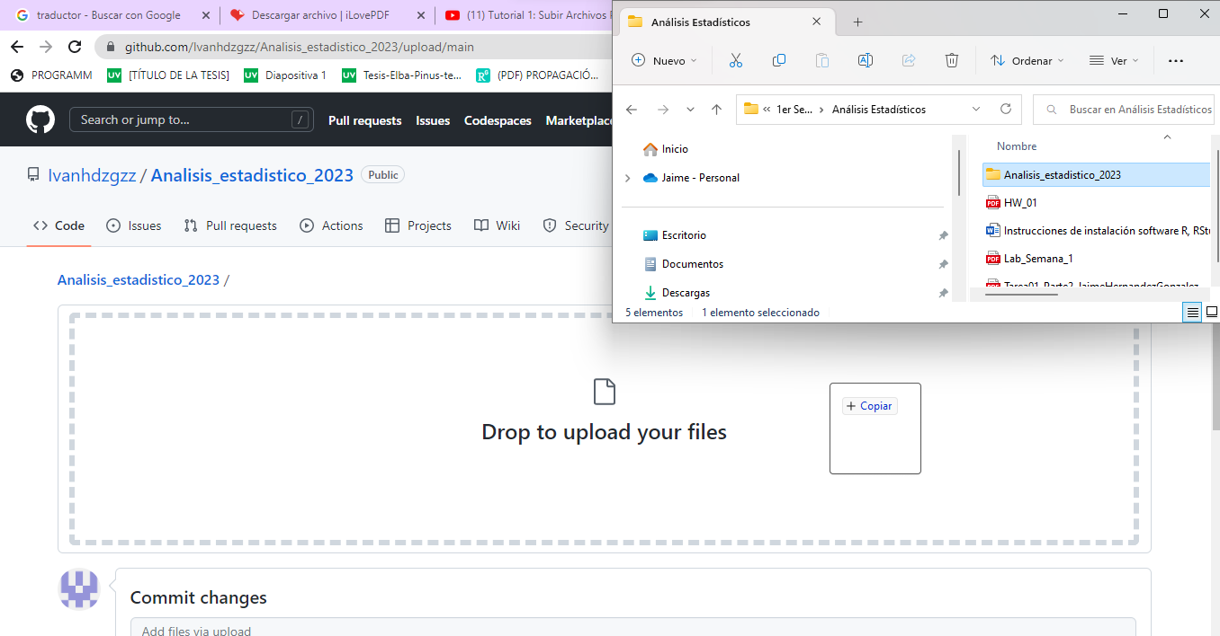

Por último, arrastramos nuestra carpeta hacia el área de la pantalla que dice “Drop to upload your files”.

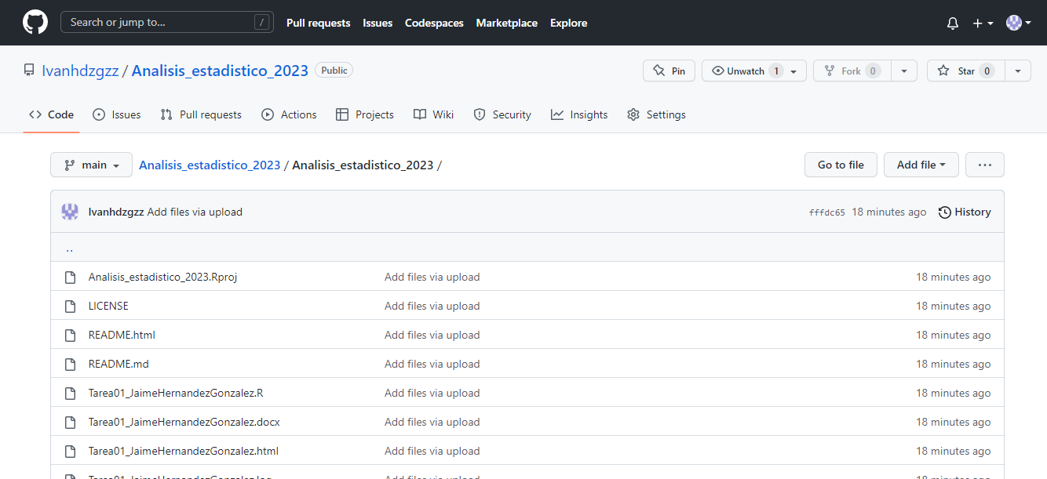

Al final ya podremos ver nuestros archivos de la carpeta copiada o subida a la nube, y conforme vayamos generando más archivos y tareas, estas se irán sincronizando y subiendo a la nube de Github.